Risoluzione Problemi

1. Cosa succede se l’utente inserisce una lettera diversa da A o B in fase di scelta iniziale? Il programma termina, ma non è una casistica che abbiamo gestito.

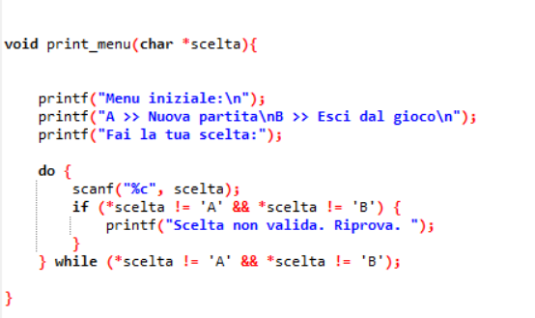

Risolviamo aggiungendo dei controlli per fare in modo che il programma continui solo se viene scelta una delle due opzioni .

1. Cosa succede se l’utente inserisce un nome che ha più caratteri della dimensione dell’array «nome» che abbiamo dichiarato inizialmente nella fase di avvio nuova partita? Riceveremo un errore (provate ad inserire una sequenza molto lunga di caratteri)

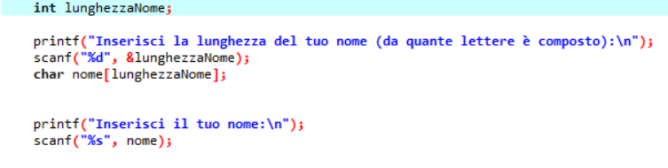

Per ovviare al problema facciamo in modo che il limite massimo del vettore nome[ ] venga dato dall’utente stesso tramite la variabile lunghezzaNome.

1. Cosa succede se l’utente inserisce la lettera D per la risposta alle domande durante una partita? O un carattere numerico?

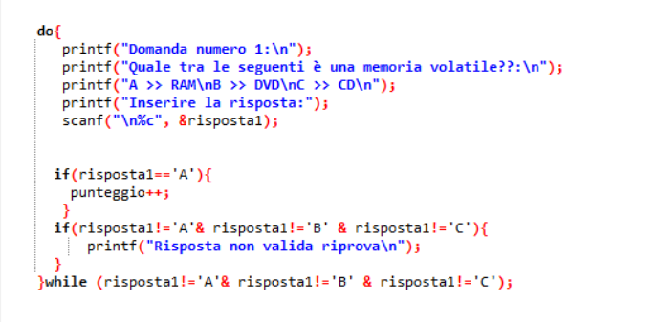

Per ovviare al problema, faremo un ciclo per ogni domanda in modo da controllare se l’utente digita o meno le scelte disponibili.